WIPO-LAS/IP/TUN/07/INF/1 Consult.  الأصل : بالإنكليزية  التاريخ : -/6/2007 |  | A
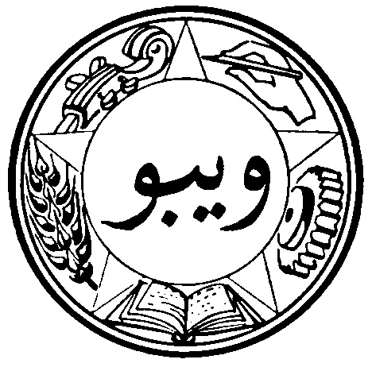 |  |  | 
المنظمة العالمية  للملكية الفكرية | الحكومة التونسية |  | جامعة الدول  العربية
الاجتماع الإقليمي التنسيقي العربي الرابع المشترك
بين الويبو وجامعة الدول العربية لمديري مكاتب
الملكية الصناعية وحق المؤلف
الملتقى التشاوري حول الموارد الوراثية
والمعارف التقليدية وأشكال التعبير الثقافي للفولكلور
تنظمه
المنظمة العالمية للملكية الفكرية (الويبو)
وجامعة الدول العربية
بالتعاون مع
الحكومة التونسية
تونس، 26 يونيه/حزيران 2007
البرنامج
من إعداد المكتب الدولي للويبو
الثلاثاء 26 يونيه/حزيران 2007
8.45 – 9.00 كلمات الترحيب
9.00 – 9.45 دور الويبو تجاه البلدان النامية ونظرة عامة حول أعمال اللجنة الحكومية الدولية المعنية بالملكية الفكرية والموارد الوراثية والمعارف التقليدية والفولكلور (IGC).
المتحدث: السيد وند وندلاند، نائب مدير ورئيس قسم الإبداع التقليدي والثقافة الوراثية، الويبو
9.45 – 10.15 مناقشة
10.15 – 11.15 تقرير عن أعمال المنتدى الأفريقي الآسيوي حول الموارد الوراثية والمعارف التقليدية وأشكال التعبير الثقافي للفولكلور (باندونغ، إندونيسيا)
المتحدث: السيد أحمد علي مرسي، أستاذ الفولكلور والتراث الشعبي، جامعة القاهرة
11.15 – 11.30 فترة استراحة
11.30 – 12.30 مناقشة
12.30 – 14.30 فترة الغداء
14.30 – 16.30 استعراض لبعض التجارب الوطنية في مجال حماية المعارف التقليدية وأشكال التعبير الثقافي التقليدي (الفولكلور): مصر والسودان وتونس واليمن
المتحدثون: ممثلو مصر والسودان وتونس واليمن
16.30 – 18.00 ما هي الاستراتيجية التي يمكن أن تعتمدها البلدان العربية في مجال حماية المعارف التقليدية وأشكال التعبير الثقافي التقليدي (الفولكلور)؟
المتحدثات: السيدة نهلة حيدر، مديرة، مكتب المساعدة التقنية وتكوين الكفاءات للبلدان العربية، الويبو
والسيدة فاطمة دبوسي، نائبة مديرة، مكتب المساعدة التقنية وتكوين الكفاءات للبلدان العربية، الويبو
18.00 – 19.00 مناقشة وتوصيات
[نهاية الوثيقة]

